Музыкально – литературная гостиная

«Пушкин и музыка»

**Цель:**  воспитание чувства прекрасного, любви к искусству, театру, литературе, музыке. Развитие творческих и артистических способностей воспитанников.

**Оборудование**: рисунки детей по сказкам А.С.Пушкина, портреты А.С.Пушкина, А.П.Керн, М.И.Глинки, М.П.Мусоргского, мультимедиа.

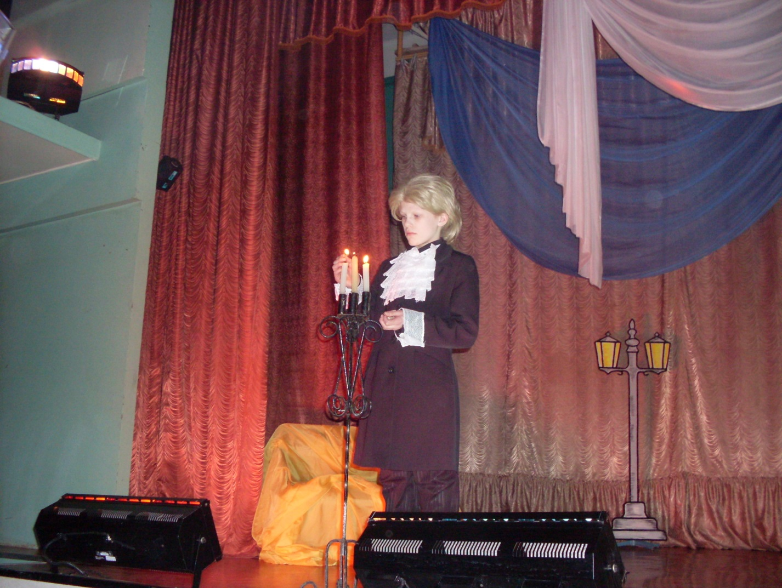

Под музыку Г.Свиридова дворецкий (Протасов Евгений) зажигает свечи в зале. Выходят ведущие.

**Ведущий 1**: Добрый день дорогие гости. Сегодня мы приглашаем вас на вечер, посвященный великому русскому поэту А.С.Пушкину. В этом году исполняется 218 лет со дня рождения поэта. Нет такого человека, который не знал бы этого имени. Памятником ему являются фильмы, поставленные по него произведениям. Их- 15. Музыка, написанная к его стихам и поэмам. 13 опер. И наш вечер так и называется «Пушкин и музыка».

**Ведущий 2**: Я памятник себе воздвиг нерукотворный, к нему не зарастет народная тропа…

Первые шаги по этой тропе сделал сам Пушкин. И начались они еще в младенчестве. Внимая народным песням, наблюдая за народными танцами и обрядами, будущий поэт делал незаметные для себя шаги по этой тропе.

Особый след на этой тропе оставила горячо им любимая няня Арина Родионовна.

Она была первой вдохновительницей, первой музой этого великого, истинно русского поэта.

Она с детской колыбели ввела будущего поэта в мир сказки, напела ему народные песни, подарила ему жемчужины русской речи.

Арину Родионовну любили друзья поэта, восторгались ее житейским обаянием.

После смерти Арины Родионовны поэт Языков написал стихотворение «На смерть няни А.С.Пушкина»

Я отыщу тот крест смиренный

Под коим меж чужих гробов,

Твой прах улегся изнуренный

Трудом и бременем годов.

Нам с вами остались сказки, которые она рассказывала Александру Сергеевичу и стихи, которые Пушкин посвятил своей няне.

Подруга дней моих суровых

Голубка дряхлая моя

Одна в глуши лесов сосновых

Давно, давно ты ждешь меня. 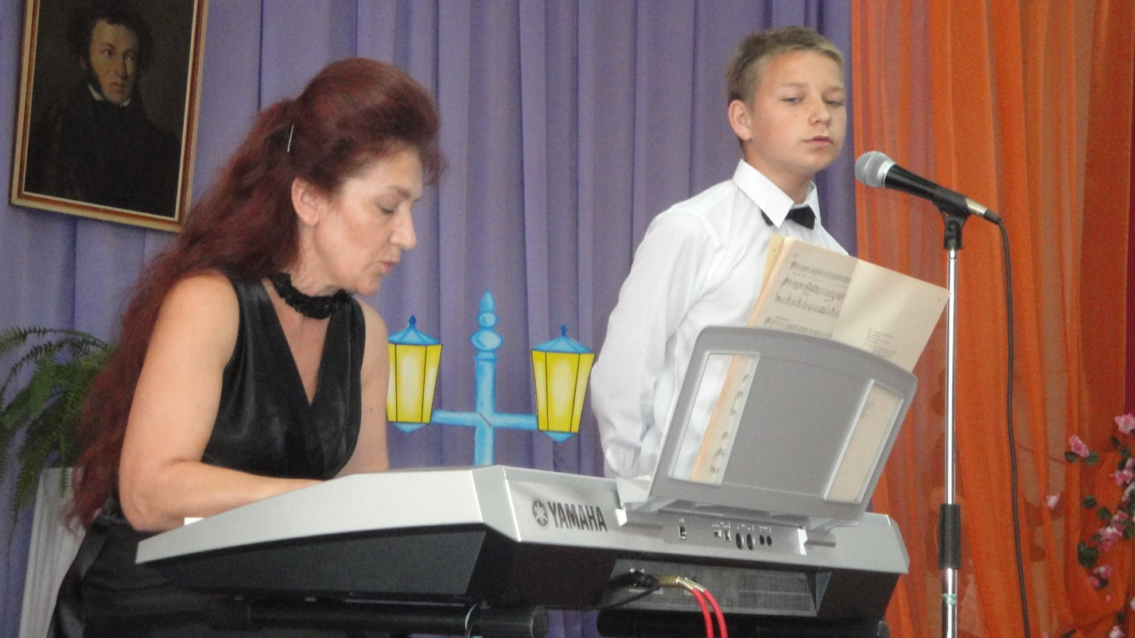

(В исполнении воспитанника Климова Василия и воспитателя И.П.Морозовой, звучит «Зимний вечер»)

**Ведущий 3**: Многие русские композиторы не остались равнодушными к творчеству А.С.Пушкина. Даже сказки Пушкина они воплотили в музыке.

**Викторина**

Кто может сказать, сколько всего сказок написал А.С.Пушкин?

1. Перечислите эти сказки.

*1. Сказка о попе и работнике его Балде.*

*2. Сказка о царе Салтане.*

*3. Сказка о мертвой царевне и семи богатырях.*

*4.Сказка о Золотом Петушке.*

*5. Сказка о рыбаке и рыбке.*

*6. Сказка о Медведихе.*

2. На острове князя Гвидона много чудес. Назовите их.

*Белочка*

*33 богатыря*

*Царевна-Лебедь*

3.Как звали жениха царевны и сказки о мертвой царевне и семи богатырях? ( Елисей)

4.Сколько щелчков получил скупой Поп от Балды?

*Три щелчка*

5.Звучит «Полет шмеля». Кого изображает музыка? Из какой сказки?

6. Звучит марш «Черномора». Зрители угадывают, о каком герое и из какой сказки рассказывает нам музыка.

7. Кто скажет, на какие сказки написаны оперы?

*«Золотой петушок»*

*«Сказка о царе Салтане»*

8. Кто написал эти оперы? (Римский-Корсаков)

9. Назовите фильмы, снятые по произведениям А.С.Пушкина.

1. «Барышня-крестьянка»

2. «Бахчисарайский фонтан»

3. «Борис Годунов»

4. «Дубровский»

5. Коллежский регистратор»

6. «Капитанская дочка»

7. «Метель»

8. «Моцарт и Сальери»

9. «Пиковая дама»

10. «Руслан и Людмила»

11. «Сказка о царе Салтане»

12. «Сказка о мертвой царевне и семи богатырях»

13. «Сказка о рыбаке и рыбке»

14. «Сказ про то, как царь Петр Арапа женил»

**Ведущий 1:**  М.И.Глинку называли Пушкиным в музыке. Композитор увлекся идеей создания оперы на сюжет поэмы Пушкина «Руслан и Людмила», и создает большую, волшебную оперу, где мы видим красочные картины древнего быта и сказочной фантастики.

Мы послушаем с вами увертюру к опере. По выражению самого Глинки она «летит на всех парусах».

**Звучит увертюра к опере «Руслан и Людмила»**

Далее тропа повела Пушкина в Бессарабию потом в Одессу и наконец, интриги царедворцев привели его в псковские пенаты.

Такой маршрут по нашим меркам выглядит курортным туром, но совсем иначе воспринимал своё положение Пушкин.

Он сообщает своему другу Плетневу: «У нас очень дождик шумит, ветер шумит, лес шумит, шумно, но скучно!»

Он посещает только село Тригорское, семью помещицы Осиповой, где была молодёжь, увлекавшаяся поэзией.

И вдруг родственный визит… приехала хозяйская племянница.

Блаженство скуки сменилось у Пушкина блаженством страсти. Перед ним была реальная женщина Анна Петровна Керн, которой предстояло быть легендой.

**Звучит «Вальс-фантазия» М.И.Глинки. (На фоне музыки)**

**Анна Петровна Керн**: «Он был очень неровен в общении: то шумно - весел, то грустен, то робок, то дерзок, то нескончаемо любезен, то томительно скучен, и нельзя было угадать в каком он будет расположении духа через минуту. Однажды он явился в Тригорское… и прочитал нам своих «цыган». Я была в упоении, как от текучих стихов поэмы, так и от его чтения, в котором было столько музыкальности, что я истаивала от наслаждения».

**Ведущий 2:**  А.С.Пушкин не раз соприкасался с жизнью цыган. Он любил этот народ. Цыгане оставили глубокий след в душе поэта и в его творчестве. Пушкин имел возможность не только слышать игру профессиональных цыганских музыкантов, но и жить среди оседлых сельских цыган.

(Исполняется цыганская песня и танец, на авансцене Земфира и Алеко.)

**Земфира:** Скажи мой друг: ты не жалеешь о том, что бросил навсегда?

**Алеко**: Что бросил я? 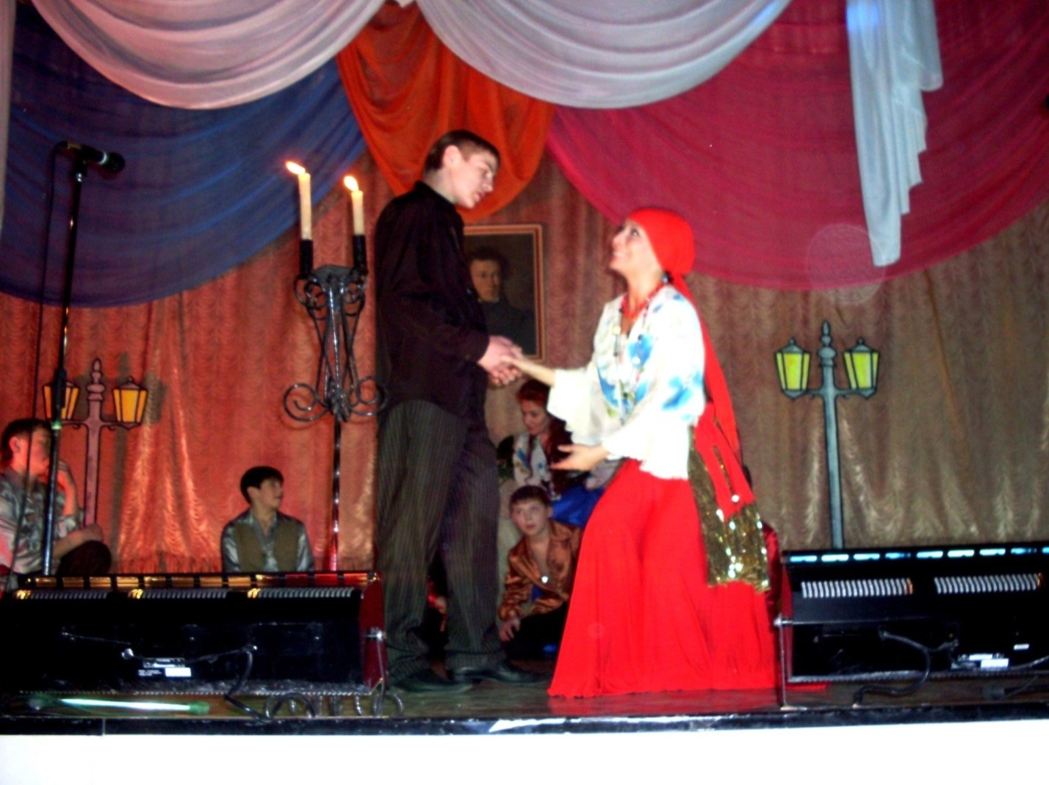

**Земфира:** Ты разумеешь. Людей отчизны, города.

**Алеко:** О чем жалеть? Когда б ты знала,

Кода бы ты воображала

Неволю душных городов!

Что бросил я? Измен волненье,

Предрассуждений приговор,

Толпы безумное гоненье

Или блистательный позор.

**Земфира:** Но там огромные палаты,

Там разноцветные ковры

Там игры, шумные пиры,

Уборы дев там так богаты!

**Алеко:** Что шум веселий городских?

Где нет любви, там нет веселий,

А девы…. Как ты лучше их

И без нарядов дорогих,

Без жемчугов, без ожерелий!

Не изменись мой нежный друг,

А я…одно твое желанье

С тобой делить любовь, досуг

И добровольное изгнанье!

**Керн:** Вскоре я должна была уехать. Пушкин на прощание подарил мне отпечатанную главу «Евгения Онегина». В неразрезанных страницах лежал вчетверо сложенный листок почтовой бумаги со стихами (разворачивает листок и читает)

Я помню чудное мгновенье

Передо мной явилась ты,

Как мимолетное виденье,

Как гений чистой красоты…

Звучит «Вальс фантазия»

**Ведущий3:** Никто не знает, когда впервые прочитал эти строки М.И.Глинка, но ему захотелось сочинить на эти слова музыку соответствующую их содержанию, а для этого нужно было на каждую строфу написать особую музыку. Светлая лирика «Мимолетного видения», сопоставляется с драматическим образом разлуки, забвения, одиночества.

Музыка звучит громче.

Пушкинские строки отражали состояние души Глинки, да и ситуацию, в которую попал Михаил Иванович. «Мраком заточения» был для него брак. «Божеством и вдохновением» Екатерина Ермолаевна Керн. Однако их любовь осталась в области мечтательных намерений. Родственники и с той и другой стороны вот кажется виновники этой несостоявшейся любви.

Болью сердца была пронизана последняя встреча А.П.Керн и М.И.Глинки. Она попросила, чтобы он спел романс Пушкина «Я помню чудное мгновенье».

**Ведущий 1:** С большим подъемом Пушкин создает народную трагедию «Борис Годунов». Это одна из самых драматических эпох новейшей истории, когда возникла угроза самому существованию русского государства. Пушкин в своей трагедии изобразил исторические нравы русской патриархальной культуры, быт, характеры русских людей.

Мы с вами знаем, что стало бы с литературой, если бы не было музыки. Музыка помогает нам лучше понять внутренний мир героев.

Композитор Модест Петрович Мусоргский создает на трагедию Пушкина оперу «Борис Годунов». Это было великое произведение русской музыки. Основная идея оперы Мусоргского, как и пьесы Пушкина, конфликт между преступным царем Борисом и народом.

Образ народа многолик. Здесь и летописец Пимен, вынесший от имени народа приговор Борису. Бесшабашный Варлаам и Юродивый, не убоявшийся бросить в лицо царю обвинение в убийстве царевича.

Когда царь Борис спрашивает, о чем плачет Юродивый, тот рассказывает, как у него мальчишки украли копеечку, и просит их зарезать, как он зарезал маленького царевича. Отказывается молиться за Бориса, ибо нельзя молиться за царя Ирода, Богородица не велит.

**Слушаем сцену «Плачь Юродивого»**

Звучит «Метель» Г.Свиридова, на фоне музыки.

**Ведущий 2:** Могучий творческий подъем ознаменовался тропой, которая привела Пушкина в Болдино. Здесь поэтом было создано 20 крупных произведений: среди них «Каменный гость», «Моцарт и Сальери», «Скупой Рыцарь», «Метель»…

Болдинской осенью был закончен роман «Евгений Онегин» - величайшее произведение Пушкина. В «Онегине» все просится на музыку, так сказал П.И.Чайковский, автор оперы «Евгений Онегин» : «Пусть моя опера будет сценична, пусть в ней мало действия, но я влюблен в образ Татьяны, я очарован стихами Пушкина».

**Письмо Татьяны к Онегину**

**Татьяна:** Я к вам пишу – чего же боле?

Что я могу еще сказать?

Теперь, я знаю, в вашей воле

Меня презреньем наказать.

Но вы, к моей несчастной доле

Хоть каплю жалости храня,

Вы не оставите меня.

Сначала я молчать хотела;

Поверьте, моего стыда

Вы не узнали б никогда,

Когда б надежду я имела

Хоть редко, хоть в неделю раз

В деревне нашей видеть вас,

Чтоб только слышать ваши речи,

Вам слово молвить, и потом

Все думать, думать об одном

И день, и ночь до новой встречи.

Но, говорят, вы нелюдим;

В глуши, в деревне все вам скучно,

А мы… ничем мы не блестим,

Хоть вам и рады простодушно.

Зачем вы посетили нас?

В глуши забытого селенья

Я никогда не знала б вас,

Не знала б горького мученья.

Души неопытной волненья

Смирив со временем (как знать?),

По сердцу я нашла бы друга,

Была бы верная супруга

И добродетельная мать.

Холодная рассудительность Онегина кажется особенно нестерпимой…

**Онегин:** Когда бы жизнь домашним кругом

Я ограничить захотел

Когда б мне быть отцом, супругом

Приятный жребий повелел.

То верно б кроме вас одной

Невесты не искал иной.

Но я не создан для блаженства

Ему чужда душа моя.

Напрасны ваши совершенства

Их вовсе не достоин я

Поверьте совесть в том порукой

Супружество нам будет мукой.

**Татьяна:** «О, боже! Как обидно и как больно» 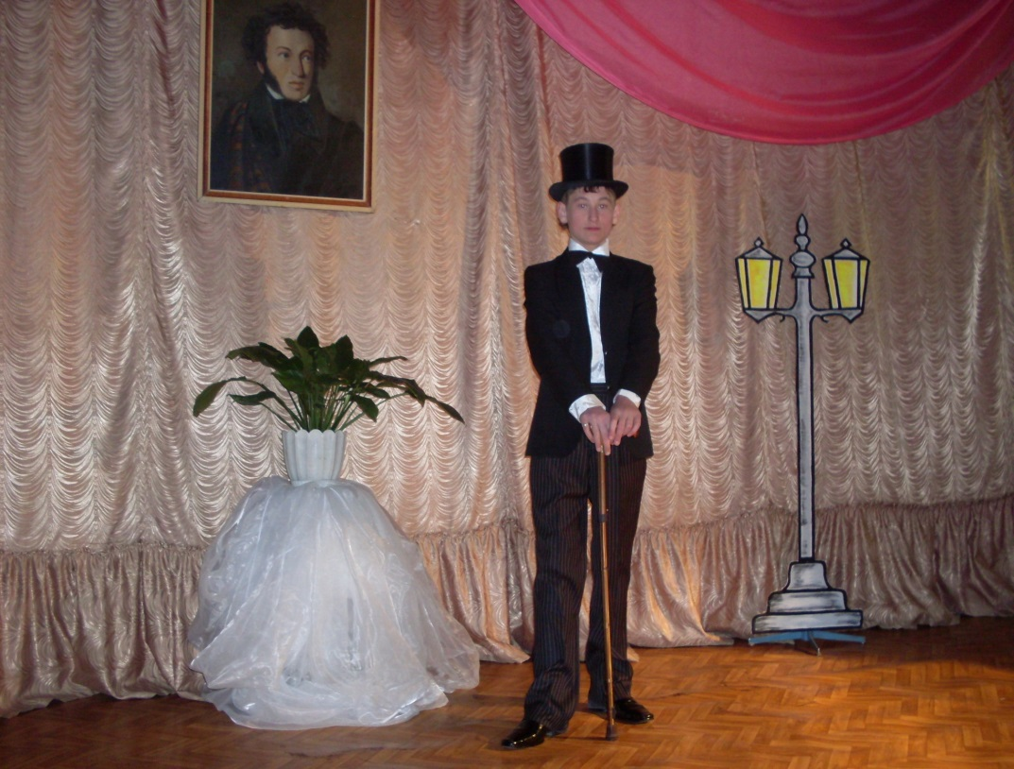

В роли Онегина воспитанник гр.№4 Хуцкий Вячеслав.

Самой счастливой тропой в жизни Пушкина была тропа к сердцу Натальи Николаевны Гончаровой.

«Я женат, Я счастлив, одно желание мое, чтобы ничего в жизни моей не изменилось»

«Мадонна» (портрет Н.Н.Гончаровой)

Исполнились мои желанья. Творец

Тебя мне ниспослал, тебя, моя Мадонна.

Чистейшей прелести, чистейший образец.

Между тем Пушкину всё ненавистнее становилось высшее петербургское общество, где любила бывать Наталья Николаевна.

(Бал, танцуют «Мазурку»)

«Прекрасное моё сокровище, когда же опять тебя увижу…»

Звучит «Реквием» Моцарта, на сцену выходят все участники.

**Ведущий 3:** Но жадная парадная толпа организовала прямой заговор против поэта, пустив в ход полную клевету, которая затрагивала честь его жены (музыка нарастает) Жизненная тропа Пушкина трагически оборвалась, но о вас, праздных, жадной толпой стоявших у трона, Свободы, Гения и Славы палачи! Давно никто не помнит, а Имя Пушкина живет. С ним любят, радуются, надеются, борются!

Творческая судьба его жива, помните строки:

Нет, весь я не умру,

Душа в заветной лире

Мой прах переживет

И тленья убежит-

И славен буду я, доколь в подлунном мире

Жив будет хоть один пиит.

Вывод:

На первый взгляд, кажется, что музыка, стихи, герои А.С.Пушкина и подростки с девиантным поведением страшно далеки друг от друга, что им не встретиться на жизненном пути. Ведь до поступления в училище они сталкивались чаще с грубостью, жестокостью, воровство, распитие алкогольных напитков, мат в их речи считались нормой. Они не критиковали свои действия и поступки, и я убеждена, что красота стиха, чарующие звуки музыки помогут моим воспитанникам стать добрее, лучше, душевно богаче.